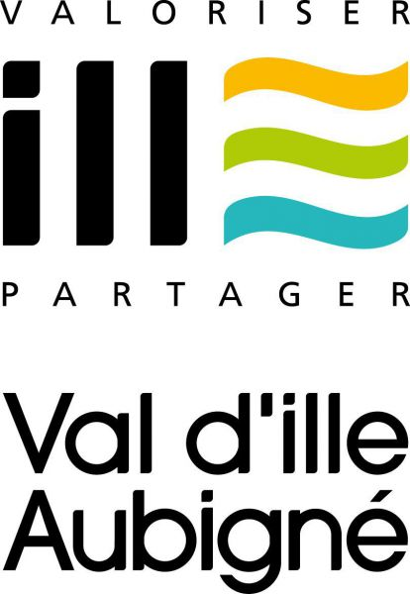
Personne publique contractante
La communauté de communes
Val d’Ille -Aubigné

CONVENTION TEMPORAIRE D’OCCUPATION DU DOMAINE PUBLIC EN VUE DE 16 septembre
AVIS DE PUBLICITE

Art. L.2122-1-4 CGPPP

La communauté de communes Val d’Ille-Aubigné a été sollicitée par la SEML Energ’iV pour l’occupation du domaine public, en vue de l’installation et de l’exploitation en vente totale d’une centrale photovoltaïque en toiture.
Le présent avis de publicité a pour objet de porter à la connaissance du public cette manifestation d’intérêt spontanée et de permettre à tout tiers, souhaitant également bénéficier de la même mise à disposition du domaine public en vue de la réalisation d’un projet similaire de se manifester, conformément aux dispositions de l’article L.2122-1-4 du Code Général de la Propriété des Personnes Publiques.

Les tiers souhaitant se manifester devront remettre auprès de la communauté de communes Val d’Ille-Aubigné leur proposition selon les conditions définies dans le règlement de sélection joint au présent avis de publicité, mis en ligne sur Megalis et sur le site internet de la communauté de communes.

Si aucune proposition supplémentaire n’est remise avant la date limite de réception des propositions mentionnée dans le règlement de sélection, la communauté de communes Val d’Ille-Aubigné attribuera à Energ’iV une convention d’occupation temporaire selon les principales caractéristiques précisées ci-dessous.
Si un candidat supplémentaire se manifeste et remet une proposition complète avant la date limite de réception des propositions, la communauté de communes Val d’Ille-Aubigné analysera les propositions et attribuera la convention d’occupation temporaire au candidat ayant présenté la proposition la plus pertinente au regard des critères de jugement des propositions définis dans le règlement de sélection.

Avis publié le | 25/08/2022
Durée de la publicité | 3 semaines
Date et heure limite de remise des propositions | 16 septembre 2022 à 17h00
PRINCIPALES CARACTERISTIQUES DU TITRE D’OCCUPATION ENVISAGE
Typologie de titre d’occupation envisagé | Convention d’occupation temporaire de domaine, en application de l'article 2122-1 du Code général de la propriété des personnes publiques
Bénéficiaire au titre de la manifestation spontanée | Energ’iV
Dépendance(s) domaniale(s) concernée(s) | Toiture de la future salle omnisports communautaire sur la parcelle cadastrale ZL n°30p
Durée envisagée | La convention sera conclue à compter de sa signature par les parties et pour la durée de vie de la centrale.  La convention d’occupation sera établie pour une durée qui sera fixée de manière à ne pas restreindre ou limiter la libre concurrence au-delà de ce qui est nécessaire pour assurer l'amortissement des investissements projetés et une rémunération équitable et suffisante des capitaux investis, sans pouvoir excéder les limites prévues, le cas échéant, par la loi (article L.2122-2 du Code général de la propriété des personnes publiques). Celle-ci ne pourra pas faire l’objet d’une tacite reconduction.
Investissement(s) prévu(s) par le bénéficiaire | Centrale photovoltaïque en toiture.  A l’échéance de la convention, les biens construits par le bénéficiaire pourront revenir à la personne publique contractante selon des modalités qui seront déterminées ultérieurement.
Activité économique envisagée par le bénéficiaire | Exploitation en vente totale d’une centrale photovoltaïque en toiture.  Cette occupation du domaine public sera donc consentie moyennant le paiement d’une redevance annuelle dont le montant et les modalités de paiement seront fixées ultérieurement et ce, conformément aux dispositions aux dispositions des articles L.2125-1 et suivants du Code général de la propriété des personnes publiques.

